KURSBUCH

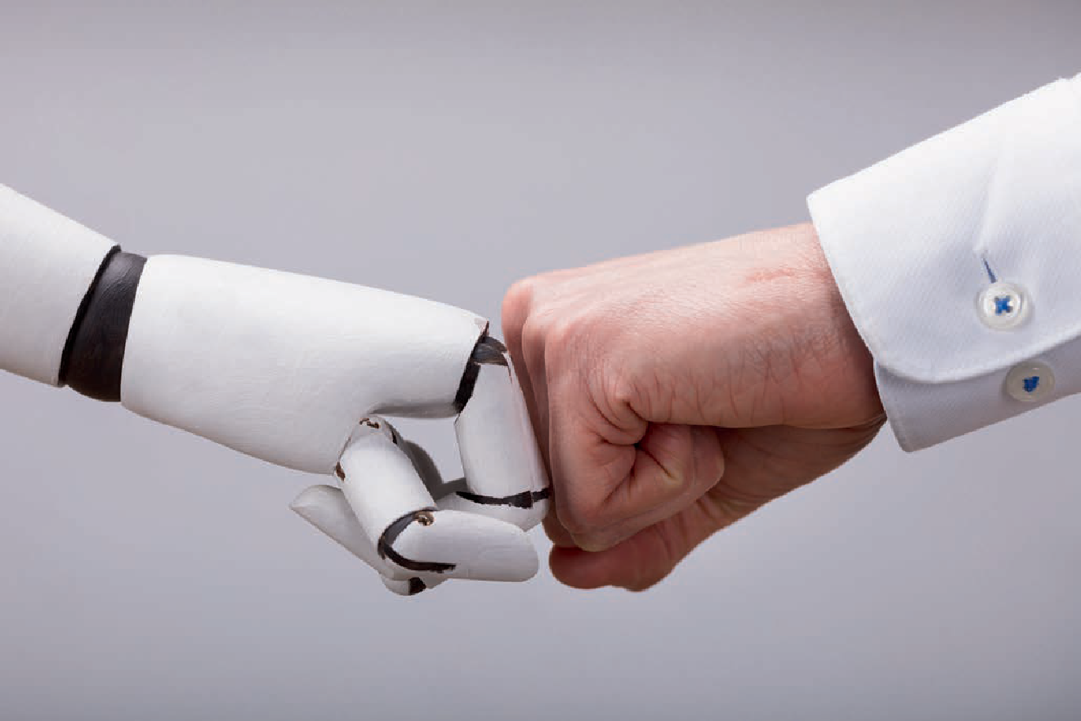

## Fallstudie: Lokalisierung, Bewegungs­planung und Sensordatenfusion

DLMDSEAAD02



Lernziele

##### Einleitung 9

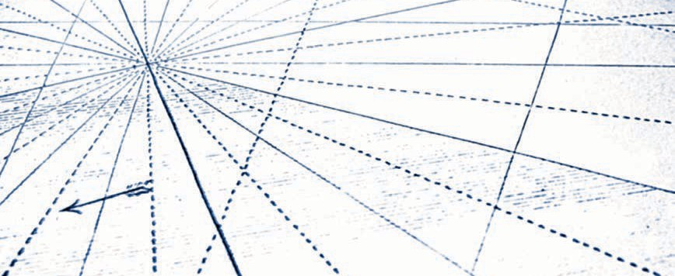

Der Kurs „Fallstudie: Lokalisierung, Bewegungsplanung und Sensordatenfusion“ vermittelt die grundlegenden Konzepte und Methoden zur Lokalisierung, Bewegungsplanung und Sensordatenfusion für die mobile Robotik und selbstfahrende Autos. Mobile Roboter und autonome Fahrzeuge sind darauf angewiesen, ihre Umgebung wahrzunehmen und auf deren dynamische Veränderungen zu reagieren.

Der erste Teil des Kurses befasst sich mit der Darstellung von Bewegung und Navigation auf der Grundlage der Wegmessung (Odometrie), die aufgrund die aufgrund unsicherer Daten fehlerbehaftet sein kann. Eine mögliche Lösung bieten Lokalisierungsmethoden, die Odometrie und ergänzende Informationen wie z. B. ein GPS-Signal verwenden, um die Schätzung der Position des autonomen Fahrzeugs innerhalb eines Referenzrahmens zu verbessern. Auf diese Weise kann sich das Fahrzeug in Zielrichtung bewegen.

Die Probleme bei der Erkennung dynamischer Umgebungsveränderungen werden im letzten Teil des Kurses behandelt. Hier werden die Methoden der Sensordatenfusion vorgestellt werden. Dank der Verschmelzung mehrerer Datenquellen können Informationen extrahiert werden, z. B. ein sich näherndes Objekt oder eine veränderte Situation. Das autonome Fahrzeug muss in der Lage sein, das Objekt zu verfolgen und auf seine Bewegung zu reagieren, um Schäden und eine Gefährdung von Menschen zu vermeiden. Wie man die beste Bahnkurve (Trajektorie) bestimmt, wird ebenfalls im letzten Teil des Kurses behandelt.

Der Kurs gibt einen Überblick über die wichtigsten Methoden der Lokalisierung, Bewegungsplanung und Sensordatenfusion. Die Studierenden müssen die Konzepte und Methoden auf Fallstudien mit einem selbstfahrenden Fahrzeug anwenden, und zwar in zwei Hauptszenarien: „auf der Straße“ und in einer Fertigungsstätte.

[www.iubh.de](http://www.iubh.de/)

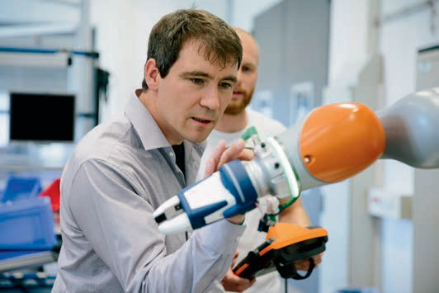

# Einheit 1

## Bewegung und Odometrie

#### STUDIENZIELE

Nach Abschluss dieser Einheit werden Sie gelernt haben,

... was die grundlegenden physikalischen Prinzipien der Bewegung und die Beziehungen zwischen den Begriffen der Kinematik sind.

... welche verschiedenen Bewegungsmodelle es gibt, die für bewegliche Systeme verwendet werden können.

... wie Odometrie in der Navigation funktioniert und welche Arten möglicher Fehler auftreten können.

... was die Begriffe „Freiheitsgrad“ und „Mobilitätsgrad“ bedeuten.

... wie sich holonome und nichtholonome Bewegungen unterscheiden.

DL-E-DLMDSEAAD02-U01

1. Bewegung und Odometrie

### Einleitung

In diesem Abschnitt werden die Grundlagen der Bewegung und Odometrie vorgestellt. Die Beziehungen zwischen Position, Geschwindigkeit und Beschleunigung (die physikalischen Prinzipien der Bewegung) sind vorgegeben. Sie sind für fast jedes automatisierte System unerlässlich und ermöglichen es uns, verschiedene Bewegungsmodelle abzuleiten, die zur Positionierung und Navigation verwendet werden können. Wir zeigen das Konzept der Starrkörperbewegung und die Beschreibungen der physikalischen Systeme mit ihren Freiheits- und Mobilitätsgraden, bis wir zur Definition der holonomen Bewegung kommen. Schließlich leiten wir einige mögliche Fehlerquellen ab, welche die Berechnungen verzerren können, und vergleichen die Auswirkungen von linearen Bewegungs- und Kursfehlern.

### Grundprinzipien

Es ist unerlässlich, die Grundlagen der Bewegungsphysik zu kennen und zu verstehen, wenn man die verschiedenen Methoden der Bewegung und Odometrie von automatisierten Systemen wie mobilen Robotern und automatisierten Fahrzeugen untersuchen möchte. Die Bewegung beruht auf den Begriffen Weg (Strecke), Zeit, Geschwindigkeit und Beschleunigung, sowie möglicherweise höheren Ableitungen des Wegs wie dem Ruck. Betrachten wir das folgende Beispiel: Ein mobiler Roboter bewegt sich mit der konstanten Geschwindigkeit v = 1 m/s während einer Zeitspanne von t = 10 s. Aus der grundlegenden Physik wissen wir, dass sich die in dieser Zeit zurückgelegte Wegstrecke s durch Multiplikation der Geschwindigkeit mit der Zeit wie folgt berechnen lässt:

s = v · t

(1.1)

In diesem Fall ergibt sich eine Wegstrecke von s = 10 m. Natürlich gilt diese Gleichung nur unter der Annahme einer konstanten Geschwindigkeit. Wenn wir zwei Größen kennen, können wir die dritte mit dieser Gleichung bestimmen. Wenn wir also eine zurückgelegte Strecke mit einem Lineal oder einem Maßband messen und die Dauer dieser Bewegung kennen, kann die Geschwindigkeit leicht durch Umstellen der Gleichung berechnet werden:

v = s

t

(1.2)

Dieses Konzept wird in der folgenden Abbildung veranschaulicht.

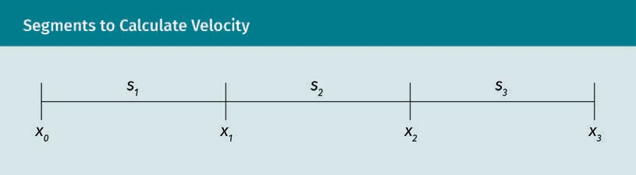

Wir berechnen nun die Differenz ∆si zwischen der Position xi+1 und xi wie folgt:

∆si = xi+ 1 – xi

(1.3)

Wenn die Zeit ti an jeder Position xi gemessen wird, ist die Zeitdifferenz ∆ti = ti+1 –ti die für die Bewegung von der Position xi nach xi+1 benötigte Zeitdauer. Die Geschwindigkeit im Streckenabschnitt si ist nun die Änderung der Wegstrecke ∆si während der Zeitspanne ∆ti:

v = ∆si i ∆ti

(1.4)

Die Annahme, die Geschwindigkeit in einem Streckenabschnitt si sei konstant, entspricht in den meisten Fällen nicht der Realität. Ein mobiles System muss beschleunigen, um vom Stillstand zu einer konstanten Geschwindigkeit zu gelangen, bzw. abbremsen, um von einer konstanten Geschwindigkeit zum Stillstand zu kommen. Die Beschleunigung ist die Änderung der Geschwindigkeit während einer bestimmten Zeitspanne und ist daher wie folgt definiert:

a = ∆vi,

mit der Einheit m .

s2

i ∆ti

(1.5)

Betrachten wir nun als Beispiel die Beschleunigung eines sich bewegenden Objekts anhand des folgenden Diagramms, in dem die Wegstrecke als Funktion der Zeit aufgetragen ist.

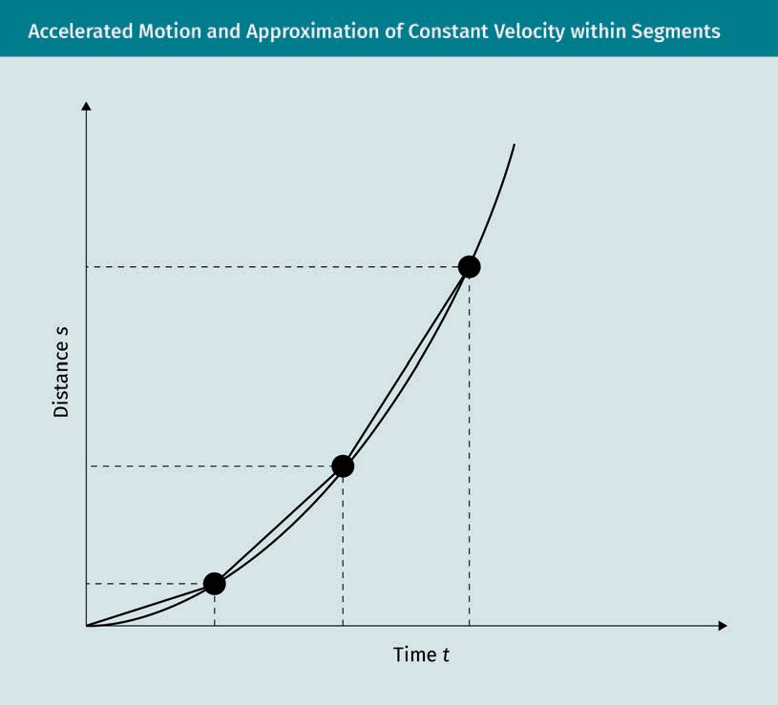

Die durch jeweils zwei Punkte verbundenen Geraden zeigen die Änderung der Wegstrecke, wenn die Geschwindigkeit innerhalb der Abschnitte als konstant angenommen wird. Natürlich ist dies nur eine grobe Annäherung an die tatsächliche Beschleunigung. Was aber würde passieren, wenn wir kleinere Abschnitte wählten und sie gegen Null gehen ließen? In diesem Fall wäre die Momentangeschwindigkeit das Ergebnis der zeitlichen Ableitung der Wegstrecke:

v t = ds t

dt

(1.6)

Folglich kann die Beschleunigung anhand der zeitlichen Ableitung der Geschwindigkeit berechnet werden:

a t = dv t

dt

(1.7)

Damit ist sie auch die zweite Ableitung der Wegstrecke:

a t =

d2s t

dt2

(1.8)

Andererseits können wir die Geschwindigkeit bei konstanter Beschleunigung durch Integration über die Zeit berechnen:

v t = ∫a dt = a∫dt = at

(1.9)

Die Wegstrecke ist das Ergebnis einer doppelten Integration:

s t = ∫v t dt = ∫ ∫a dt dt = ∫at dt = at2

2

(1.10)

Die folgende Abbildung veranschaulicht die Größen s(t) und v(t) , die sich aus der Integration der konstanten Beschleunigung ergeben.

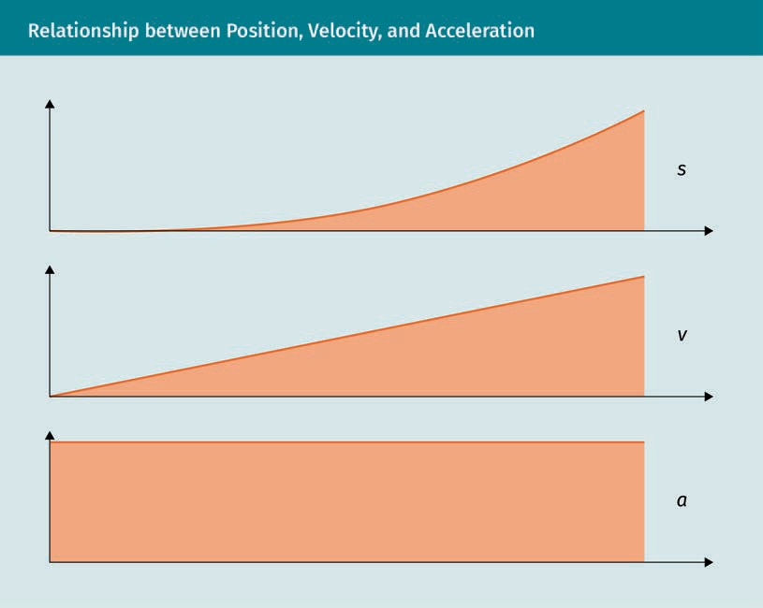

Die Annahme einer konstanten Beschleunigung entspricht zwar oft nicht der Realität, liefert aber in den meisten Fällen einen geeigneten Näherungswert. Wenn Bewegungen mit hochdynamischem Verhalten berücksichtigt werden müssen, kann man auch Ableitungen höherer Ordnungen der Wegstrecke, wie etwa den Ruck, einbeziehen (Eager et al., 2016). Ganz ähnlich wie die Geschwindigkeit und die Beschleunigung die erste bzw. zweite Ableitung der Strecke sind, ist der Ruck die dritte Ableitung:

j t =

d3s t

dt3

mit der Einheit m

s3

### Bewegungsmodelle

(1.11)

Im Allgemeinen sind zwei verschiedene Bewegungsmodelle für automatisierte Systeme relevant: das odometrie- und das geschwindigkeitsbasierte Modell. Ersteres kann verwendet werden, wenn Radsensoren zur Verfügung stehen, und letzteres, wenn diese nicht vorhanden sind. Nehmen wir an, unser Ego-System ist nicht mit Radsensoren ausgestattet, sondern mit einer inertialen Messeinheit (IMU von Engl. *inertial measurement unit*), die uns Informationen über die Beschleunigungen und die Winkelgeschwindigkeiten im dreidimensionalen euklidischen Raum liefert.

Wie würde man die aktuelle Position des Ego-Systems ermitteln, wenn man nur den Startpunkt kennt? Mit den Messungen der IMU können wir durch doppelte Integration der Beschleunigungen in jede Richtung den räumlichen Translationsvektor s = [sx sy sz]T sowie durch einfache Integration der Winkelgeschwindigkeit um jede Richtung eine Orientierungsänderung δ = [φ θ ψ]T berechnen. Dieser Prozess wird als Koppelnavigation oder Koppelung (Engl. *dead reckoning*) bezeichnet, wenn wir die Ego-Bewegung auf eine Dimension reduzieren und Orientierungsänderungen vernachlässigen. Dies kann wie in der folgenden Abbildung dargestellt werden.

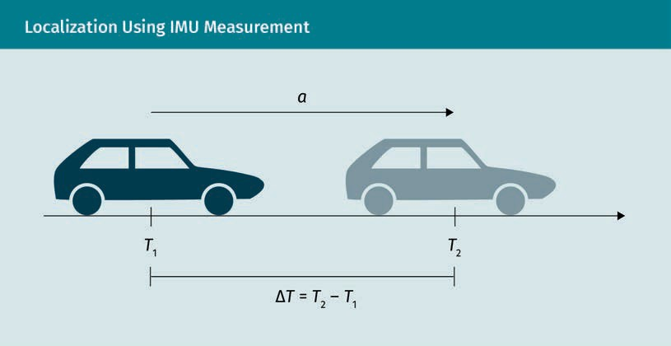

Wenn zum Zeitpunkt T1 unsere Position x1 ist, und unsere IMU eine Beschleunigung a zwischen T1und T2 misst, können wir unsere Position bei T2 wie folgt bestimmen:

Dead reckoning

Der englische Begriff *dead reckoning* ist abgeleitet von *deduced reckoning*.

a 2

s2 = s1 + 2 ∆T

(1.12)

Messungen sind immer mit Unsicherheiten behaftet. In diesem Fall wird die gemessene Beschleunigung a durch zufällige Ruckbewegungen gestört, die zu Unterschieden in der Beschleunigung führt. Einer Messung liegt also eher eine Wahrscheinlichkeitsverteilung als ein bestimmter Wert zugrunde. Offensichtlich weist die auf Beschleunigungsmessungen basierende Ego-Positionsschätzung eine schwer zu identifizierende Abdrift auf, die den Einsatz einer IMU als einzigem Sensor unmöglich macht. Angenommen, wir messen eine Beschleunigung von 0,5 m/s² mit einer Unsicherheit von ±0,05 m/s². Wenn wir im schlimmsten Fall immer 0,45 m/ s² statt 0,5 m/s² messen, verlieren wir schnell unsere wirkliche Position. Bei einer Ausgangsposition von 0 und einem Messintervall von 0,1 s hätten wir nach 10 Sekunden eine Wegstrecke von 22,5 m statt 25 m geschätzt, was einer Abweichung von 2,5 m entspricht. Ohne externe Positionskorrektur wie z. B. über GPS ist eine Abweichung von der tatsächlichen Position unvermeidlich. Beschleunigungen können nur gemessen werden, wenn sich die Geschwindigkeit ändert. Aus diesem Grund funktioniert die Koppelnavigation nur, wenn das Ego-System seine Bewegung aus dem völligen Stillstand heraus beginnt oder wenn die Anfangsgeschwindigkeit gegeben ist. Bei einer konstanten Geschwindigkeit von 2 m/s ist die Beschleunigung 0 m/s², wie bei jeder anderen konstanten Geschwindigkeit auch.

Die Beschleunigung zwischen zwei Messungen wird meist als konstant angenommen. Daher ist es sehr wichtig, sehr hohe Messfrequenzen zu haben, um die dadurch verursachten Fehler so klein wie möglich zu halten. Die folgende Abbildung zeigt dieses Problem.

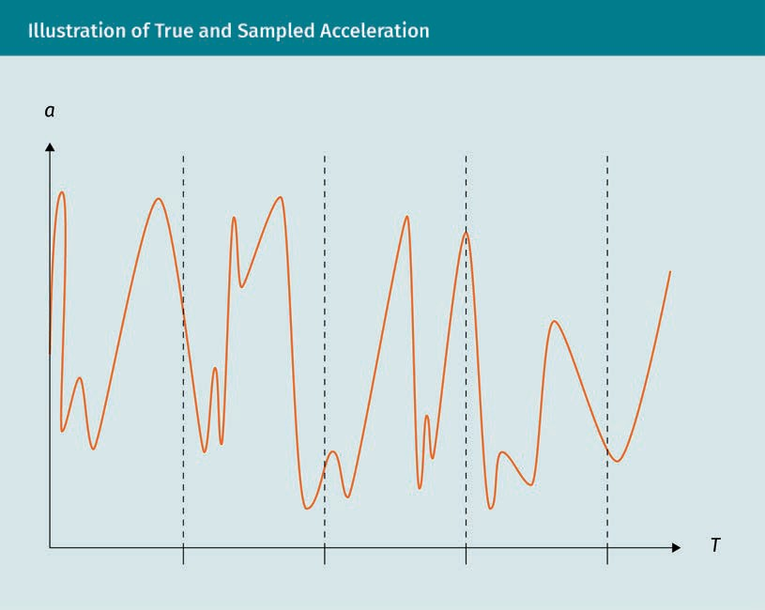

Die orangefarbene Kurve zeigt die tatsächliche Beschleunigung über die Zeit, und die gestrichelten Linien stellen die Messungen dar. In diesem Beispiel ist besonders im zweiten Abschnitt zu erkennen, dass die gemessene Beschleunigung von der tatsächlich in diesem Zeitraum aufgetretenen Beschleunigung abweicht. Daher muss die Abtastfrequenz so klein wie möglich sein, um die Beschleunigungsschwankungen genau zu erfassen.

Erweitert man die Bewegung auf den dreidimensionalen Raum, so ergibt sich die neue Position s2 = [sx2 sy2 sz2]T aus der vorherigen Position s1 = [sx1 sy1 sz1]T folgendermaßen:

sx2

sx1

1 0 0

cosθ 0 sinθ

cosψ −sinψ 0 ax

sy2 =

sy1 + ∫∫ 0 cosφ −sinφ ·

0 1 0

· sinψ cosψ 0 · ay dt2

sz2

sz1

0 sinφ cosφ

−sinθ 0 cosθ

0 0 1 az

(1.13)

Dabei sind die drei Matrizen sind die Rotationsmatrizen um die drei Achsen sind. Der Beschleunigungsvektor a = [ax ay az]T wird also gemäß den definierten Rotationsmatrizen gedreht, und der endgültige Translationsvektor wird durch eine doppelte Integration der gedrehten Beschleunigungen berechnet. Die gemessene Beschleunigung bezieht sich auf das Koordinatensystem, das mit dem bewegten Objekt verknüpft ist und dessen Ursprung im Zentrum des Objekts liegt. Da wir den Translationsvektor in Weltkoordinaten berechnen wollen, muss die Beschleunigung entsprechend gedreht werden, damit sie gültig ist.

Wenn ein System mit Radsensoren ausgestattet ist, kann die Positionsbestimmung mittels Odometrie erfolgen. Die Odometrie ist eine Methode zur Schätzung von Position und Orientierung anhand von Informationen aus dem Antriebssystem des Systems. Meistens werden die Räder oder Eigenschaften des Motors, wie z. B. die Motordrehzahl, für die Messung einer zurückgelegten Strecke verwendet. Allerdings können diese Eigenschaften durch eine hohe Nichtlinearität verfälscht werden (Ben-Ari & Mondada, 2017). Radsensoren zählen die Anzahl der Radumdrehungen zwischen zwei Messpunkten, aus denen mit Hilfe bekannter Radeigenschaften eine Wegstrecke berechnet wird. Diese Beziehung lässt sich sehr leicht herleiten. Der Umfang eines Rads mit dem Durchmesser d = 1 m wird bekanntlich durch U = π·d berechnet. Eine Radumdrehung ergibt also eine zurückgelegte Strecke von s = U = π·d. Also ergeben n Umdrehungen eine Wegstrecke von s = n·π·d. Natürlich erlaubt diese Annahme nur eine relative Positionsbestimmung in einer Richtung. Durch die Einbeziehung des Lenkwinkels der einzelnen Räder kann das Bewegungsmodell auf den zweidimensionalen Raum erweitert werden. Die Zuverlässigkeit dieses Verfahrens hängt von mehreren Fehlerquellen ab, z. B. von Fehlern in der Radgeometrie, dem Material, Luftdruckstößen auf der Straße und dem Fahrzeuggewicht. Störende Extremfälle bei diesem Ansatz sind z. B. Radschlupf aufgrund von Ausbrüchen, was zu einer Bewegungsmessung ohne echte Bewegung führt, oder das kurze Abheben eines Fahrzeugs, bei dem die Räder unabhängig von der Straße durchdrehen.

### Navigation durch Odometrie

Die Bestimmung der Position eines bewegten Systems relativ zu einem gegebenen Ausgangspunkt in einer Dimension (entlang einer Linie) ist eine recht einfache Aufgabe. Natürlich hat dieses Szenario in der Praxis kaum eine Bedeutung. Wenn davon ausgegangen werden kann, dass das Gelände, in dem das System sich bewegt, flach ist und keine signifikanten Höhenänderungen aufweist, kann die Berechnung der Bewegungsparameter in zwei Dimensionen ausreichend sein. Bei der Aufzeichnung von Rad- oder Motorinformationen für eine Bestimmung der zurückgelegten Wegstrecke nur über Odometrie ist die Einbeziehung der Bewegung in z-Richtung nicht möglich, weil die Messungen diese nicht erfassen können. Daher müssten Messungen von inertialen Messeinheiten ebenso herangezogen werden.

Angenommen, wir wollen die Position eines sich bewegenden Systems in zwei Dimensionen mit Hilfe von Odometrie abschätzen. Die räumliche Lage (Pose) des Systems muss in jedem Zeitintervall berechnet werden. Sie wird durch das Tripel (x,y,θ) dargestellt. Hierbei sind x und y die x- bzw. y-Position und θ ist der Peilwinkel (der Kurs bzw. die Richtung, in die das System zeigt). Wenn eine Bewegung von einer Ausgangspose (x0, y0, θ0) in einer geraden Linie erfolgt, können die neuen Positionskomponenten wie folgt berechnet werden:

Rotationsmatrizen Reellwertige orthogonale Matrizen mit einer Determinante von 1. Eine Multiplikation mit einem Vektor kann als Drehung im Euklidischen Raum interpretiert werden.

x = x0 + s · cosθ0

(1.14)

y = y0 + s · sinθ0

(1.15)

Diese Gleichungen lassen sich mit Hilfe einer einfachen geometrischen Überlegung herleiten, die in der folgenden Abbildung dargestellt ist.

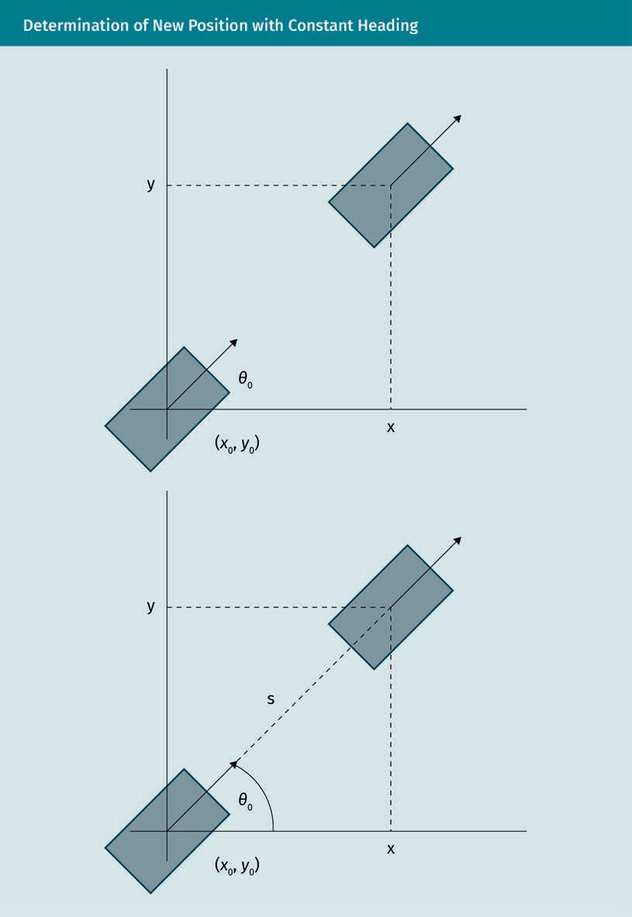

Dies wird als Starrkörperbewegung bezeichnet und setzt voraus, dass sich der Körper des Systems unter den einwirkenden Kräften nicht verformt, was die Berechnungen vereinfacht. Wichtig für ein physisches System ist der durch die zugrundeliegenden Systemparameter definierte Konfigurationsraum. Im Falle der Bewegung eines starren Körpers in zwei Dimensionen ist der Konfigurationsraum Q das direkte Produkt aus einem zweidimensionalen euklidischen Vektor und der zweidimensionalen Rotationsmatrix, der sogenannten speziellen orthogonalen Gruppe:

Direktes Produkt Das direkte Produkt ist eine Verallgemeinerung des kartesischen Produkts für Mengen, Gruppen und andere algebraische Strukturen.

Q = (2 × SO 2 = x × cosθ −sinθ

y sinθ cosθ

(1.16)

Der euklidische Vektor erfasst die Positionskoordinaten des Systemursprungs, während die Rotationsmatrix den Kurs (Peilwinkel der Bewegungsrichtung) des Systems angibt. Der Konfigurationsraum des zweidimensionalen starren Körpers wird durch drei Parameter definiert. Man sagt, er hat drei Freiheitsgrade. Obwohl der Konfigurationsraum durch das direkte Produkt (² × SO(2)) deﬁniert ist, ist die homogene Transformationsmatrix, die sowohl Kopf als auch Position umfasst, das halbdirekte Produkt (² >< SO(2). Dies bedeutet, dass der euklidische Vektor auf die spezielle orthogonale Gruppe wirkt. Dies ist die Definition der speziellen Euklidischen Gruppe oder der Gruppe der Bewegungen starrer Körper, die durch die folgende Matrix dargestellt werden kann:

T = (2 >< SO 2 =

cosθ −sinθ x sinθ cosθ y 0 0 1

(1.17)

Jede Starrkörperbewegung kann durch eine solche Matrix dargestellt werden, und außerdem ist jede mögliche Pose im Konfigurationsraum ein Element dieser Gruppe. Darüber hinaus ergibt jede Gruppenoperation, also das Matrixprodukt zweier solcher Matrizen, ebenfalls eine Matrix:

R1 t1 0 1

R2 t2

· =

0 1

R1 · R2 R1 · t2 + t1 0 1

(1.18)

Hierbei sind Rk und tk die Rotationsmatrix bzw. der Translationsvektor.

Kehren wir zu unserem Beispiel der Bewegung auf einer geraden Linie zurück. Unter Verwendung homogener Transformationsmatrizen kann dies wie folgt formuliert werden:

cosθ0 −sinθ0 x0

1 0 s

cosθ0 −sinθ0 s · cosθ0 + x0

sinθ0 cosθ0 y0 · 0 1 0 = sinθ0 cosθ0 s · sinθ0 + y0

0 0 1

0 0 1

0 0 1

(1.19)

Dies ergibt die neue Pose des Systems, die der vorherigen Herleitung mittels geometrischer Beziehungen entspricht.

Bisher haben wir nur geradlinige Bewegungen ohne Kurswechsel berücksichtigt. Bewegt sich nun zum Beispiel das rechte Rad eines sich bewegenden Systems etwas schneller als das linke, driftet das System nach links, weil das rechte Rad mehr Umdrehungen gemacht und daher eine längere Strecke zurückgelegt hat. Die folgende Abbildung veranschaulicht eine solche Situation.

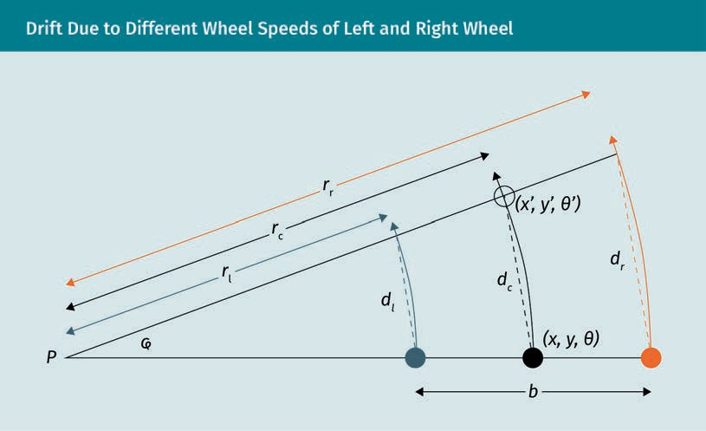

Hier sind die blauen, orangefarbenen und schwarzen Punkte die aktuelle Position des linken Rads, des rechten Rads bzw. der Mitte des sich bewegenden Systems. Die Mitte halbiert die Grundlinie b (die Strecke zwischen dem linken und dem rechten Rad). Die von den beiden Rädern und dem Mittelpunkt zurückgelegten Strecken werden durch dl*,* dr und dc dargestellt. Durch Messung der Anzahl der Umdrehungen pro Sekunde jedes Rads und Einbeziehung des Radius R (also dem halben Durchmesser) ergeben sich nach t Sekunden die zurückgelegten Strecken:

di = 2πRωit, mit i = l, r

(1.20)

Hierbei sind ωl und ωr die Winkelgeschwindigkeiten des linken bzw. rechten Rads. Wie lässt sich mit dieser Gleichung für jedes Rad die neue Lage des Systems nach t Sekunden bestimmen? Offensichtlich bewegen sich die Räder sowie der Mittelpunkt auf einem Bogen mit den Radien rl, rr und rc um einem momentanen Drehpunkt P. Die Länge eines Bogens mit dem Winkel φ rad lässt sich berechnen, indem man das Bogenmaß des Winkels mit dem Umfang des vorgestellten Kreises d = φ·r in Beziehung setzt. Die zurückgelegten Wegstrecken des linken Rads, des rechten Rads und des Systemmittelpunkts hängen also mit den Winkeln und Radien der Bögen wie folgt zusammen:

dl = φ · rl

(1.21)

dr = φ · rr

(1.22)

dc = φ · rc

(1.23)

Nun müssen wir den Winkel der Bögen berechnen. Zu diesem Zweck nehmen wir zwei der drei Gleichungen und lösen das folgende lineare Gleichungssystem:

dr = φ · rr

(1.24)

dl = φ · rl

(1.25)

Die Subtraktion von Gleichung 1.25 und 1.24 liefert:

dr − dl = φ · rr − φ · rl = φ · rr − rl

φ = dr − dl = dr − dl

(1.26)

rr − rl b

(1.27)

Wir wissen, dass der Mittelpunkt des Systems auf halbem Weg zwischen den Rädern liegt, also:

rr − rl .

=

r

c 2

Daraus können wir nun die vom Mittelpunkt des Systems zurückgelegte Strecke bestimmen:

dc = φ · rc

= φ · rr − rl

2

(1.28)

= φ · dr − dl

(1.29)

2 φ φ

(1.30)

= dr − dl

2

(1.31)

Wenn die Länge des Bogens dc klein ist, kann man ihn durch seine Tangente annähern, die senkrecht zum Radius verläuft. Das bedeutet, dass wir die räumlichen Translationen (Verschiebungen) dx und dy bei einer Bewegung entlang der x-Achse wie folgt berechnen können

dx = dc · cosφ

(1.32)

dy = dc · sinφ

(1.33)

Die neue räumliche Lage des Systems kann nun durch das Tripel (dc·cosφ, dc·sinφ, θ+φ) ausgedrückt werden. Diese Berechnung gilt aufgrund der Annäherung der Bögen durch ihre Tangenten und der Annahme konstanter Radgeschwindigkeiten nur für kurze Strecken. Daher müssen die Messschritte häufig durchgeführt werden, um zuverlässige Ergebnisse zu erhalten.

### Holonome und nichtholonome Bewegung

Bislang gingen wir davon aus, dass sich unser System ohne Einschränkungen in jede Richtung bewegen kann. Meistens sind Bewegungen jedoch durch den Mobilitätsgrad (engl. *DOM = degree of mobility*) δm eingeschränkt. Dieser entspricht der Anzahl der möglichen Freiheitsgrade (engl. *DOF = degrees of freedom*) δf (Ben-Ari & Mondada, 2017). Ein sich in der euklidischen Ebene bewegendes System hat höchstens drei Freiheitsgrade – die Position in x- und y-Richtung sowie den Kurs.

Das Konzept des Mobilitätsgrades kann anhand einiger Beispiele erläutert werden. Eine Straßenbahn kann sich nur entlang ihrer Gleise vorwärtsbewegen und hat somit nur einen Freiheitsgrad. Dieser einzige Freiheitsgrad ist für die Lokomotive direkt zugänglich, so dass der Mobilitätsgrad einer Straßenbahn δm = 1 ist. Ein Roboter mit Differentialantrieb (ausgestattet mit separaten Motoren für das rechte und das linke Rad) hat drei Freiheitsgrade, da seine Pose aus der Position in der Ebene und dem Kurs besteht. Wenn jedes Rad die gleiche Geschwindigkeit hat, kann sich der Roboter vorwärts und rückwärts bewegen, und wenn er unterschiedliche Geschwindigkeiten in verschiedene Richtungen hat, kann er sich an Ort und Stelle drehen. Eine direkte Seitwärtsbewegung ist jedoch nicht möglich, da die Räder nicht zur Seite ausgerichtet werden können. Daher ist der Mobilitätsgrad eines Roboters mit Differentialantrieb δm = 2, was kleiner ist als sein Freiheitsgrad.

Im Vergleich dazu hat ein Auto nur einen Mobilitätsgrad. Während der Motor des Fahrzeugs direkt eine Vorwärts- und Rückwärtsbewegung erlaubt, hat das Lenkrad keinen direkten Zugriff auf einen Freiheitsgrad und kann nur eine Orientierungsänderung um einen Freiheitsgrad vornehmen. Ein Auto kann nicht direkt zur Seite fahren und sich auch nicht auf der Stelle drehen.

Ein Beispiel für ein System mit drei Mobilitätsgraden ist ein omnidirektionaler Roboter, der auch in der Lage ist, sich direkt seitlich zu bewegen. Dies gelingt zum Beispiel durch die Verwendung von Mecanum-Rädern (Ilon-Rädern). Dabei handelt es sich um normale Räder, auf deren Felgen (Umfang) kleine Rollen angebracht sind, die eine Seitwärtsbewegung ermöglichen (Tătar et al., 2013). Die maximale Anzahl von Freiheitsgraden eines Systems im dreidimensionalen euklidischen Raum beträgt sechs (drei Positions- und drei Orientierungsparameter). Die maximale Anzahl der Mobilitätsgrade beträgt also ebenfalls sechs.

Die Beziehung zwischen den Freiheitsgraden und den Mobilitätsgraden eines Systems ist die Grundlage für die Definition der holonomen Bewegung. Die Bewegung eines Systems wird als holonom bezeichnet, wenn Anzahl der Mobilitätsgrade = Anzahl der Freiheitsgrade und als nichtholonom, wenn Anzahl der Mobilitätsgrade < Anzahl der Freiheitsgrade. Systeme mit holonomer Bewegung können komplizierte Aufgaben sehr leicht und mit geringem Aufwand erledigen, auch bei eingeschränktem Konfigurationsraum des jeweiligen Systems. Im Allgemeinen gilt, dass je kleiner das Verhältnis von δm und δf ist, desto komplizierter werden die Manöver, die zur Erfüllung der Aufgaben erforderlich sind. Angenommen, ein System soll ein paralleles Einparkmanöver durchführen. δ Ein omnidirektionaler Roboter = 1 braucht für diese Aufgabe nur eine seitliche Bewegung, wie die folgende Abbildung zeigt.

m

f

δ

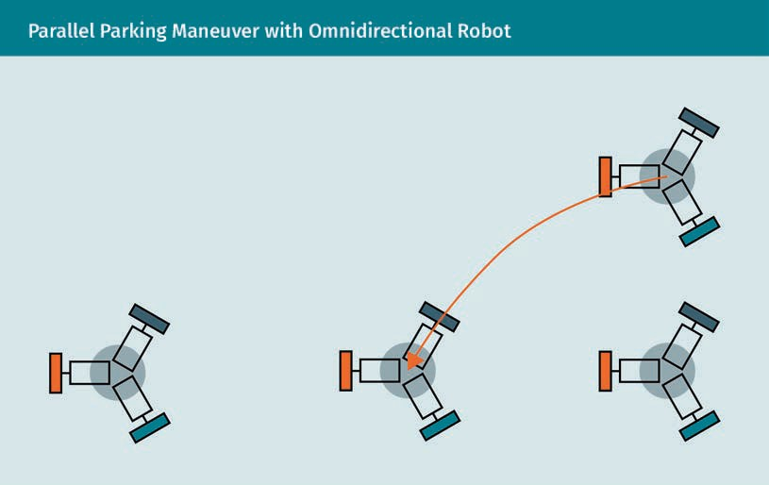

Ein Roboter mit Differentialantrieb δm = 2

hingegen braucht drei einfache und separate

δf 3

Bewegungen: Linksdrehung, Rückwärtsbewegung und Rechtsdrehung. Jeder Autofahrer δm = 1 weiß, dass paralleles Einparken viel komplizierter ist. Die beiden δf 3

Beispiele sind in der folgenden Abbildung dargestellt.

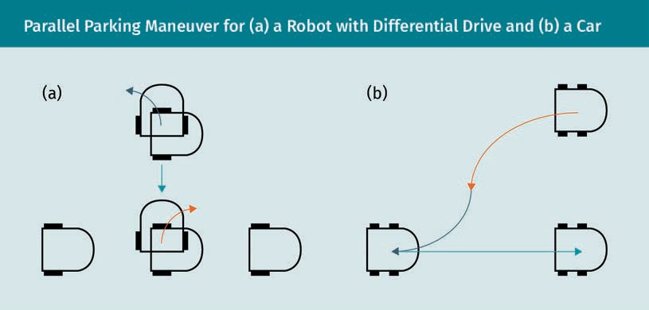

Es liegt auf der Hand, dass Systeme mit holonomer Bewegung viel flexibler sind, so dass Aufgaben viel leichter erledigt werden können. Ein hoher Wert des Quotienten aus δm und δf sollte also stets das Ziel sein.

### Fehler

Wie zuvor erwähnt, ist es aufgrund verschiedener Fehlerquellen nicht empfehlenswert, sich bei der Navigation ausschließlich auf die Odometrie zu verlassen. Diese Fehler können von dem sich bewegenden System selbst, von den Sensoren oder von der Umgebung herrühren. Natürlich haben auch Sensoren immer eine Messunsicherheit, die berücksichtigt werden muss. Ein Beispiel für Fehler, die vom fahrenden System selbst ausgehen, ist die Radgeometrie. Räder können unrund sein und einen Abrieb aufweisen, der den Durchmesser des Rades und damit den zur Berechnung der zurückgelegten Strecke verwendeten Umfang verfälscht. Außerdem können Fehler durch eine falsche Messung des Raddurchmessers entstehen. Auch das Material und der Luftdruck der Räder spielen eine wichtige Rolle für die Genauigkeit der Odometrie bei der Navigation. Es können auch Fehler in der Geometrie des Fahrgestells auftreten, z. B. eine fehlerhafte Messung der Radabstände oder ein Fehler in Bezug auf das Gewicht des Systems. Bei einer unausgewogenen Gewichtsverteilung werden z. B. einige Räder stärker belastet, wodurch sie sich verformen können. Ein wichtiger Umgebungsfehler kann auch unebene Bodenbeschaffenheit sein sowie ein dadurch verursachtes Rutschen. Außerdem kann die Bewegung durch Wind verzerrt werden.

Allgemein lässt sich sagen, dass Fehler im Kurs (Richtung) eines sich bewegenden Systems viel schwerwiegender sind als Fehler in der Längsbewegung (Ben-Ari & Mondada, 2017). Angenommen, unser System bewegt sich über eine Strecke von 10 m mit einer Unsicherheit von p Prozent. Die verursachte Abweichung in der Wegstrecke kann dann wie folgt berechnet werden:

∆x ≤ ± 10 m · p = ± p m

100 10

(1.34)

Die tatsächlich zurückgelegte Strecke liegt also zwischen 10 − p m und 10 + p m. Die Abweichung von p Prozent im Kurs des Systems in Grad kann folgendermaßen berechnet werden:

10 10

∆x = 360° · p = 3,6p°

100

(1.35)

Hieraus ergibt sich eine seitliche Abweichung von

∆y ≤ ± 10 · sin 3,6p° m

(1.36)

Ein Vergleich der Auswirkungen von Längs- und Kursfehlern für verschiedene Werte von p ist in der folgenden Tabelle dargestellt.

|  |  |  |
| --- | --- | --- |
| Auswirkung von Fehlern bei der linearen Bewegung und beim Kurs | | |
| p% | Δx [m] | Δy [m] |
| 1 | 0,1 | 0,63 |
| 2 | 0,2 | 1,25 |
| 5 | 0,5 | 3,09 |
| 10 | 1,0 | 5,88 |
| 20 | 2,0 | 9,51 |

Es liegt auf der Hand, dass Fehler beim Kurs viel größere Auswirkungen haben. Die Odometriefehler addieren sich und verringern die Zuverlässigkeit der Positionierung kontinuierlich. Es ist daher unvermeidlich, die räumliche Lage des Systems regelmäßig mit Hilfe einer absoluten Positionierungsmethode wie GPS zu aktualisieren, um neue Ausgangspositionen festzulegen, auf die sich die Messungen beziehen.

Zusammenfassung

Unter der Annahme einer konstanten Geschwindigkeit über einen bestimmten Zeitraum kann die zurückgelegte Strecke eines sich bewegenden Objekts durch Multiplikation der Geschwindigkeit mit der Zeitspanne zwischen Start und Stopp ermittelt werden. Die Geschwindigkeit für eine bestimmte zurückgelegte Strecke wiederum wird berechnet, indem die Strecke durch die gemessene Zeit dividiert wird. Die Geschwindigkeit ist die erste Ableitung der Position (Wegstrecke), was gezeigt werden kann, indem man die Zeitdifferenzen gegen Null gehen lässt. Die erste Ableitung der Geschwindigkeit, also die zweite Ableitung der Position, ist die Beschleunigung, welche die Änderung der Geschwindigkeit über die Zeit darstellt.

In der Praxis werden hauptsächlich zwei Bewegungsmodelle verwendet: das geschwindigkeitsbasierte und das odometriebasierte. Geschwindigkeitsbasierte Bewegungsmodelle arbeiten mit inertialen Messeinheiten (IMUs, Trägheitsmessgeräten) und berechnen die zurückgelegte Wegstrecke durch Integration der gemessenen Beschleunigungen und Winkelgeschwindigkeiten in jedem Freiheitsgrad. Das Verfahren zur Bestimmung der aktuellen Position relativ zu einer Ausgangsposition durch kontinuierliche Aktualisierung der Berechnungen wird als Koppelnavigation oder Koppelung (engl.: *dead reckoning*) bezeichnet. Odometriebasierte Bewegungsmodelle messen die zurückgelegte Strecke eines sich bewegenden Objekts mit Hilfe von Radsensoren (Raddrehgebern) oder Motordaten. Radsensoren messen die Radgeschwindigkeiten, indem sie die Anzahl der Umdrehungen zählen. Anhand des bekannten Raddurchmessers und ‑umfangs lässt sich dann die zurückgelegte Strecke berechnen. Bei beiden Bewegungsmodellen ist eine Verfälschung (Abdriften) nahezu unvermeidlich, so dass die absolute Position mit geeigneten Methoden wie GPS-Messungen aktualisiert werden muss. Fehler bei der Nutzung von Radsensordaten können z. B. durch falsche Messungen der Räder oder des Fahrwerks entstehen. Darüber hinaus können auch Abrieb, Temperatur, Luftdruck und Bodenbeschaffenheit zu Fehlern führen.

Die Anzahl der Freiheitsgrade eines Systems, die mit Aktuatoren direkt genutzt werden können, wird als Mobilitätsgrad bezeichnet. Wenn der Mobilitätsgrad gleich dem Freiheitsgrad ist, spricht man von einer holonomen Bewegung des Systems. Ist er kleiner, so ist die Bewegung nichtholonom.